党员发展管理小程序进展汇报（简版）
项目组
2026-04-19

一、结论
- 项目技术路线可行，已具备继续建设和内部联调的基础。
- 当前系统可用于阶段汇报、流程演示和需求核对，暂不宜按“可正式上线”表述。
- 现阶段风险不在“能不能做出来”，而在流程口径、权限边界、验收标准和正式部署条件仍未完全定稿。

二、现状
目前已形成四部分代码：
- 微信小程序端。
- Node.js 服务端。
- PC 后台。
- 移动后台。
当前已具备的基础能力：
- 用户、角色、组织、支部、流程、附件、审计等基础数据模型已搭建。
- 小程序已能展示登录、工作台、流程、资料、步骤详情等主要页面。
- 服务端已具备登录、权限、流程记录、统计、导出、上传等基础接口。
- 后台已具备台账、审核、统计、导出、流程配置等入口。
- 已跑通域名、HTTPS、反向代理、前后端分离等基础部署链路。
当前不能乐观表述的部分：
- 25 个流程节点尚未逐项完成正式字段固化和正式验收。
- 微信绑定和微信快捷登录仍处于接口骨架阶段。
- 小程序仍保留演示模式，不应视为已完成正式服务端化。
- 移动后台刚完成重建，仍需继续联调和优化。
- 安全、备份、审计、告警等正式运维能力明显不足。

三、需求
依据原始设计文档，系统至少要覆盖以下内容：
- 多角色登录、注册和审核。
- 发展党员三个阶段、二十五个步骤的顺序化办理。
- 申请人、支部、单位、组织部、管理员分级权限。
- 材料上传、审核、统计、导出。
- PC 后台和移动端后台。
需要特别说明的是，原始文档更接近业务设计要求，不是最终制度细则。当前仍需继续明确：
- 各步骤字段是否必填。
- 退回、补填、驳回的业务口径。
- 书记、副书记、组织员、支部书记之间的权限边界。
- Excel 导入导出模板。
- 正式审计和留痕深度。

四、技术可行性
技术上可行，原因主要有三点：
- 该项目本质上是流程管理、权限管理、台账统计和材料留痕，不属于高并发或高复杂计算场景。
- 二十五步流程适合用“步骤定义 + 步骤记录”的统一模型承载，不需要为每一步单独做一套系统。
- 小程序适合承接申请人和基层角色的移动办理，复杂配置、统计和导出放在后台更合理。
保守判断如下：
- 现阶段可以支撑内部演示和试运行准备。
- 现阶段还不能认定为完成正式上线条件。
- 若需求继续频繁变化，返工风险仍然较高。

五、规模参考与预算判断
公开可核验数据中，目前能够稳定查到的是学校在校生规模和党校培训规模，而不是连续发布的“每年新发展党员总人数”。因此，本报告不直接把公开培训人数等同于最终发展党员人数，只把它作为系统容量和工作量的保守参考。
公开参考数据如下：
- 河南师范大学截至 2024 年 12 月折合在校生人数为 57,110.4 人，其中全日制学生 48,274 人。[1]
- 学校 2022 年上半年入党积极分子培训班校本部培训学员共计 2,200 人。[2]
- 学校 2024 年上半年入党积极分子培训班培训学员共计 1,678 人。[3]
- 学校 2025 年上半年继续举办党员发展对象培训班，说明党员发展工作具有持续性和常态化特征。[4]
据此可作保守判断：
- 本项目若只服务河南师范大学本校党员发展流程，属于单校、低到中等并发业务。
- 真正需要稳定承接的不是“全校五万多人同时在线”，而是若干百到若干千名流程对象、基层管理角色和后台角色的分时使用。
- 单机方案足以支撑演示和低强度试运行，但不宜直接承诺长期正式运行。
建议按两档预算理解：

5.1 低成本试运行
适用场景：
- 内部演示。
- 流程核对。
- 小范围试运行。
建议配置：
- 1 台 2 核 4GB / 100GB 左右云主机。
- 同机部署 Nginx、Node.js、MySQL。
- 1 个 HTTPS 域名。
- 本地或云端定期备份。
成本判断：
- 腾讯云轻量应用服务器 2 核 4GB / 100GB 当前公开价格约为 100 元/月、1020 元/年。[5]
- 若只用于前期测试，可使用免费 SSL 证书；但免费证书有效期 90 天，且官方明确说明主要用于前期测试。[6]
- 若部署在中国内地云服务器上，还需满足备案条件。[7]
保守估计：
- 纯基础资源现金成本可按约 0.2 万至 0.5 万元/年理解。
- 该方案能支撑试运行，不适合作为长期正式方案。

5.2 较稳妥试运行
适用场景：
- 较长期校内试运行。
- 需要更稳的数据库和备份策略。
- 需要降低运维偶发风险。
建议配置：
- 1 台 2 核 4GB 或 4 核 8GB 应用服务器。
- 托管 MySQL 数据库。
- 正式 SSL 证书。
- 独立上传目录、备份和基本监控。
成本判断：
- 腾讯云轻量应用服务器 4 核 8GB / 180GB 当前公开价格约为 245 元/月、2499 元/年。[5]
- 腾讯云托管 MySQL 官方产品页明确提供分钟级部署、自动化运维、备份和高可用能力，但现金成本会明显高于自建 MySQL。[8]
保守估计：
- 可按约 0.6 万至 1.5 万元/年预留基础资源预算。
- 若学校已有可复用服务器、数据库和域名资源，现金成本可下降，但运维责任不会消失。

5.3 运维成本
正式试运行前，至少要有人承担以下工作：
- 域名、证书、备案和到期处理。
- 数据库备份与恢复。
- 上传文件备份。
- 配置变更和故障排查。
- 微信平台、小程序域名、WebView 域名配置。
保守看，运维成本主要不是服务器费用，而是持续的配置维护和回归测试工作量。

六、难点
- 二十五个步骤的字段边界尚未逐项定稿。
- 角色边界和组织层级口径仍需继续确认。
- Excel 导入导出模板尚未制度化。
- 敏感信息较多，正式投用前的安全和审计要求会明显提高。
- 小程序正式投用仍受 HTTPS、备案、微信平台配置等外部条件约束。

七、验收建议
建议分三步推进：
- 演示验收：角色可登录、流程可展示、关键步骤可提交或审核、后台可查看台账和导出基础报表。
- 试运行验收：角色边界明确、字段口径确认、导入导出模板确定、HTTPS 和备份策略可用。
- 正式投用验收：二十五步全部固化、真实环境稳定、备份审计安全达到基本要求。

八、数据流图
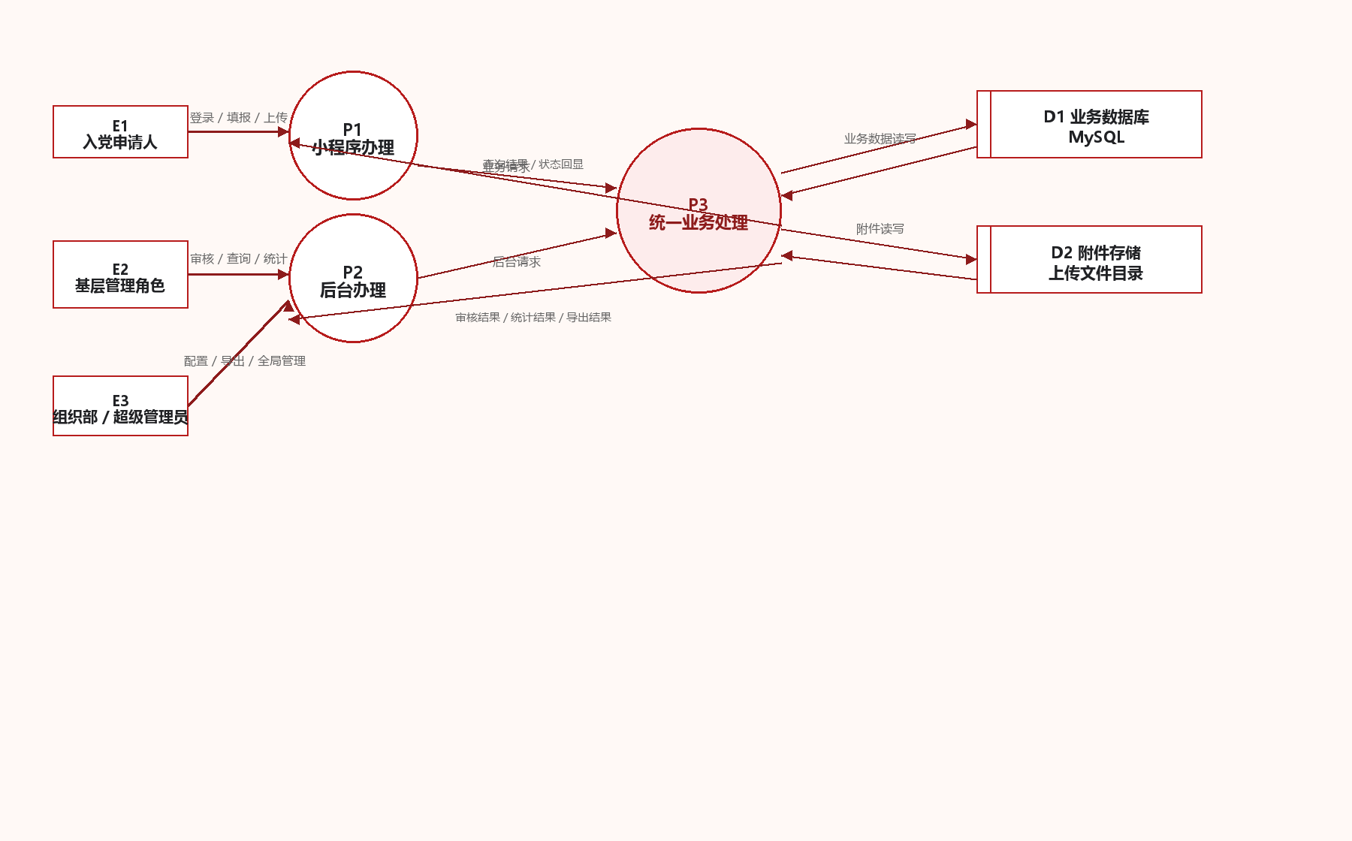
数据流图

九、ER 图
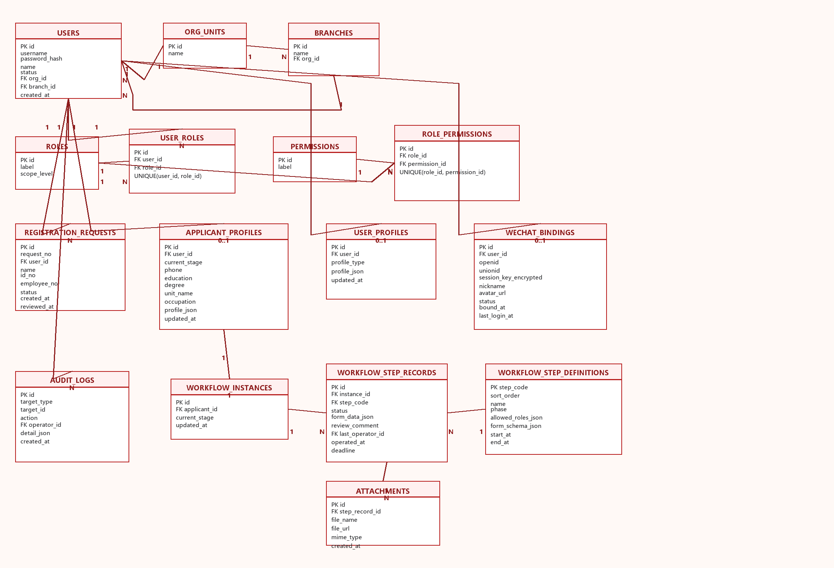
ER 图

十、下一步建议
- 先把二十五个步骤的字段、状态、退回口径逐项定稿。
- 明确各角色的数据范围和操作边界。
- 固化 Excel 模板和错误反馈规则。
- 补齐备份、审计、日志和账号安全要求。
- 以“试运行”为近期目标，不宜直接按“正式上线”推动。

参考依据
- 原始设计要求：《党员发展流程.docx》。
- 当前项目代码与仓库文档。
- 河南师范大学各类在校生数量（截至 2024 年 12 月）：https://www.htu.edu.cn/xwxxgk/2025/0424/c8489a343374/page.htm
- 关于举办 2022 年上半年入党积极分子培训班的通知：https://www.htu.edu.cn/zzb/2022/0330/c17150a238477/page.htm
- 关于举办 2024 年上半年入党积极分子培训班的通知：https://www.htu.edu.cn/zzb/2024/0318/c17150a308424/page.htm
- 关于举办 2025 年上半年党员发展对象培训班的通知：https://www.htu.edu.cn/zzb/2025/0409/c1524a341605/page.htm
- 腾讯云轻量应用服务器定价页：https://cloud.tencent.com/product/lighthouse/pricing
- 腾讯云免费 SSL 证书概述：https://cloud.tencent.com/document/product/400/89868
- 腾讯云备案云资源说明：https://cloud.tencent.com/document/product/243/18908
- 腾讯云云数据库 MySQL 产品页：https://cloud.tencent.com/product/cdb

